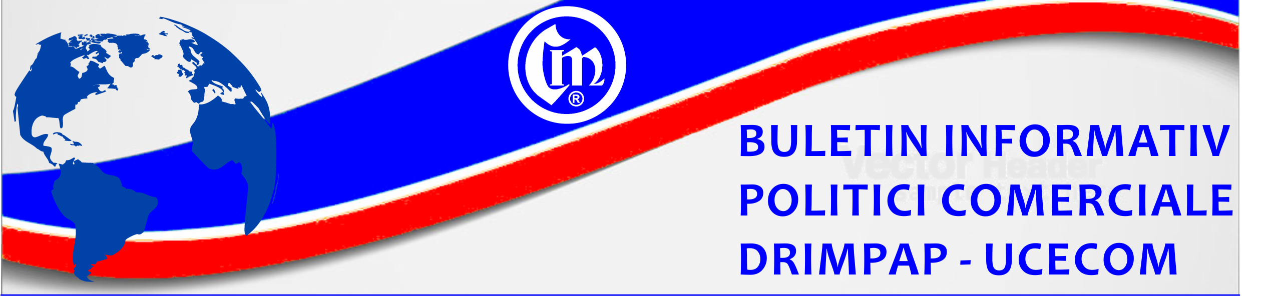
core

Nr. 2/8.06.2021

Oportunitate de acces pe piața SUA

Ambasada României în Statele Unite ale Americii, în colaborare cu firmele PGC Group și Davis Law PLC din statul Virginia, a organizat un webinar cu tema „Intrarea pe piață în Statele Unite”
Webinarul s-a bucurat de prezența a peste 30 de participanți, între care și domnul Răzvan Dumitrescu, Ministru consilier în cadrul Biroului Economic al Ambasadei, care a precizat că în primul trimestru al anului 2021 s-a înregistrat o creștere a schimburilor între cele România și SUA până la o valoare de 1,07 miliarde USD, din care exporturile românești sunt în sumă de 611 milioane USD, iar importurile din Statele Unite se ridică la valoarea de 459 milioane USD.
Reprezentantul PGC Group a specificat că în viitor se dorește realizarea unor mese rotunde în România, luându-se în considerare chiar și formatul fizic pentru desfășurarea acestora.
Din partea companiei Davis Law PLC a susținut o prezentare dl. Chris Davis. Firma are sediul în Chesapeake, Virginia, la aproximativ 3 ore de Washington.
Firma este orientată către servicii acordate companiilor, în condiții de siguranță maximă și folosind inclusiv servicii în cloud și se concentrează pe:
- servicii juridice pentru afaceri: deschidere de firme (startups), fuziuni și achiziții, obținere licențe (licensing), negocieri privind închirieri, respectare reglementări (compliance), probleme privind angajările de personal (employment);
- litigii comerciale: litigii contractuale, litigii privind personalul, litigii privind probleme de proprietate intelectuală;
- mărci comerciale: înregistrare în SUA, înregistrare internațională, conformitate, gestionarea portofoliului;
- contracte cu guvernul SUA: compania se află aproape de cea mai mare bază navală din lume și poate să ofere serviciile pentru licitații, acorduri de colaborare, contestații etc.

Compania Davis Law PLC poate furniza servicii privind intrarea pe piața SUA care constau, între altele, în:
1. explorare/evaluare/consultanță: identificarea oportunităților de afaceri și a potențialelor opțiuni pentru pătrunderea pe piața SUA;
2. înființare firmă/stabilirea unei baze în SUA: suport pentru realizarea pașilor ce trebuie parcurși pentru înființarea unei firme sau filiale în SUA;
3. probleme fiscale;
4. identificarea unui reprezentant local;
5. guvernanță corporativă;
6. conformitate și licențe;
7. suport pentru operațiuni comerciale în curs.

În cadrul webinarului, invitații prezenți au răspuns și la o serie de întrebări, între care:
1) Care sunt costurile privind forța de muncă?
Pentru o companie costurile privind forța de muncă se ridică la 7,25% de la firmă și apoi se oprește un procent și de la angajați.
Salariul minim la nivel federal este de 7,35 USD/oră, dar există diferențe între statele federale, unele dintre acestea au salariul minim și 15 USD/oră, deci un potențial investitor care dorește să aibă angajați pe teritoriul SUA ar putea să țină cont și de acest lucru.
Există 2 moduri în care se poate lucra pentru o firmă:
- în calitate de angajat: situație în care angajatorul furnizează echipamentele de lucru, precum și facilitățile în care persoana urmează să își desfășoare activitatea, angajatorul fiind cel care decide sarcinile care îi sunt atribuite, orele de lucru etc.;
- în calitate de contractor independent: aceștia sunt cei care vin cu uneltele lor și realizează anumite sarcini fără a se pune problema de control în afară de respectiva sarcină.
2) Este necesar un birou fizic în USA?
Pentru o companie care dorește să deruleze activități pe teritoriul SUA, în general răspunsul este da, dar există și posibilitatea de a folosi adresa unei alte firme (chirie). Se poate ca o companie să închirieze serviciile și sediul unei firme din SUA pentru a servi drept punct de contact în ceea ce privește relația cu statul american (în special cu fiscul).
3) Se poate realiza înființarea unei firme de la distanță?
Înființarea unei companii pe teritoriul SUA nu este neapărat complicată, însă există anumite detalii care este necesar să fie știute, iar în acest context, este mai bine dacă există o firmă de consultanță care să ajute. O astfel de companie este Davis Law PLC.
De exemplu LLC nu este același lucru cu SRL, deși în Europa se face destul de des această confuzie.

Pentru o firmă care dorește doar să exporte, firma Davis Law PLC poate negocia cu partenerul din SUA.
Un alt avantaj al colaborării cu Davis Law PLC este acela că firma americană cunoaște reglementările din SUA, pentru a adapta contractul dintre exportatorul român și importatorul american în așa fel încât să fie în beneficiul ambelor părți.
Datele de contact ale companiei sunt:

Davis Law, PLC
Adresă: 555 Belaire Ave, Suite 340, Chesapeake, VA 23320
Telefon: (757) 410-2293
Email: info@davislawplc.com
Website: www.davislawplc.com

C.C./C.C.

